兩校評估

 |  | 建議方法 | 校本調適及實踐
 |  | 建議方法 | 吳禮和紀念學校 | 慈航學校
評估 | 創造態度 | 教師堂上觀察 | 教師在課堂上留意學生是否富好奇心、喜歡想像，並拍攝照片及錄影堂上片段，以作進一步的分析。
評估 | 創造能力 | 學生作品：創意寫作工作紙 | 多元評分：以互評表、評語、貼紙及蓋印代替打分。  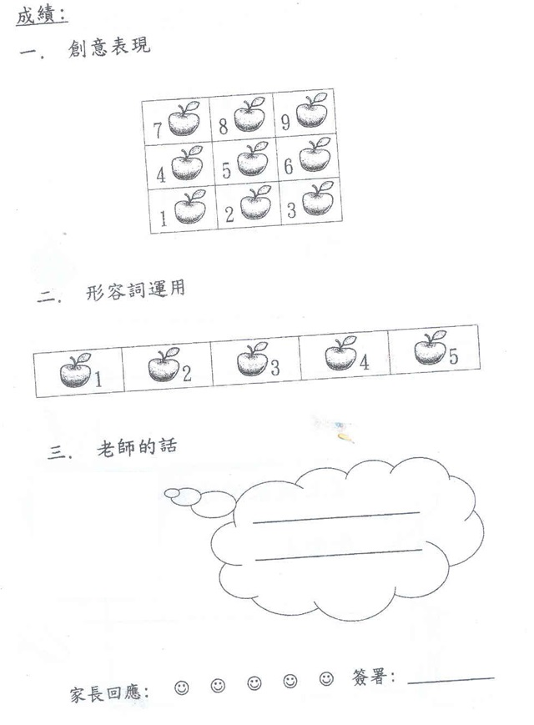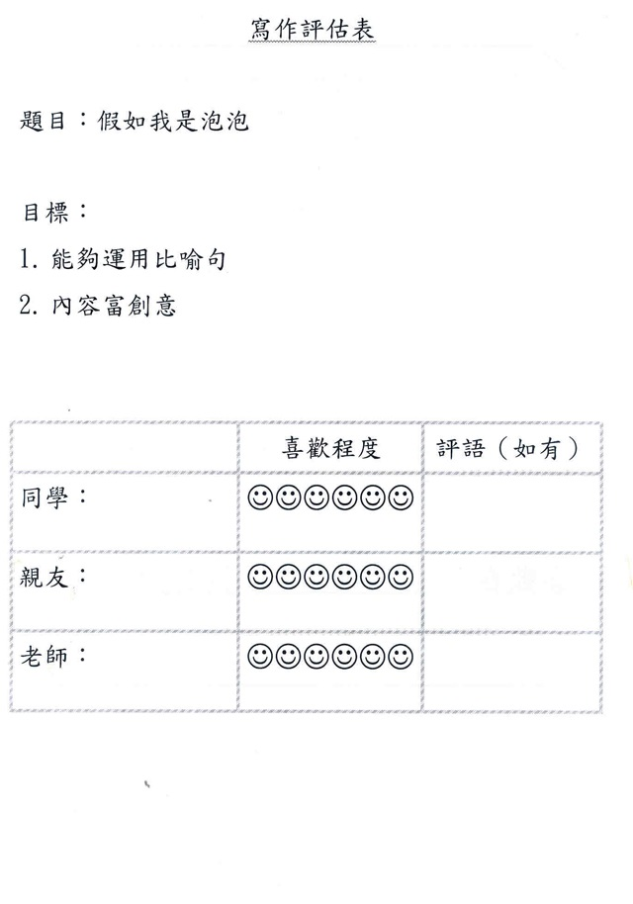  評估表示例
評估 | 創造能力 | 學生作品：創意寫作工作紙 | 全部創意寫作工作紙皆不打分。  為免家長收到學生工作紙後對成績不以「積分」顯示感到疑慮，每張工作紙都加上備註：「是次寫作練習旨在提高學生的創意思維和表達能力，不計平時分。」 | 配合單元的寫作練習仍有打分；「創意周記」則以評語及蓋印方法評分。
評估人員 |  | 多方評估 | 學生互評+教師評估  +家長評估 | 學生互評+教師評估

